

Очистка воздуха от
газов • дымов • аэрозолей • запахов
ПАСПОРТ

Инструкция пользователя / Руководство по эксплуатации
«SMOKE HOUSE 1.0»
«SMOKE HOUSE 2.0»
«SMOKE HOUSE 3.0»
«SMOKE HOUSE 4.0»
«SMOKE HOUSE 5.0»
«SMOKE HOUSE 6.0»
«SMOKE HOUSE 7.0»

СОДЕРЖАНИЕ
- ПАСПОРТ ОБОРУДОВАНИЯ 3
- ГАРАНТИЙНЫЙ ТАЛОН 4
- ОБЩИЕ ПОЛОЖЕНИЯ 4
Основные положения 5
Меры безопасности 6
Маркировка 7
Положение о гарантийном ремонте 8
- ПРАВИЛА ЭКСПЛУАТАЦИИ 15
Особенности 15
Габаритные и присоединительные размеры 15
Принцип работы 16
Порядок включения/выключения оборудования 17
- ПРАВИЛА ТЕХНИЧЕСКОГО ОБСЛУЖИВАНИЯ (ТО) 18
- ГРАФИК ПРОВЕДЕНИЯ ТЕХНИЧЕСКОГО ОБСЛУЖИВАНИЯ 20
- ЛИСТ ОТМЕТОК ТЕХНИЧЕСКОГО ОБСЛУЖИВАНИЯ 21
- ВОЗМОЖНЫЕ НЕИСПРАВНОСТИ И СПОСОБЫ ИХ УСТРАНЕНИЯ 24
- ПРАВИЛА РЕМОНТА 25
- ЛИСТ ОТМЕТОК О ГАРАНТИЙНОМ РЕМОНТЕ 26
- ЛИСТ ОТМЕТОК О ПРОВЕДЕННОМ РЕМОНТЕ 28
- ЧАСТО ЗАДАВАЕМЫЕ ВОПРОСЫ (FAQ) 30
- ПАМЯТКА ПОЛЬЗОВАТЕЛЮ 32
- КОНТАКТЫ 33

ПАСПОРТ ОБОРУДОВАНИЯ

Паспорт содержит сведения, необходимые для правильной и безопасной эксплуатации оборудования, поддержания его в исправном состоянии. Является направляющей формой для конечного пользователя.
Рекомендация пользователю: внимательно ознакомьтесь с «Положением о гарантийном и сервисном обслуживании оборудования серии «Ятаган».
ВНИМАНИЕ! Несоблюдение правил данной инструкции является нарушением эксплуатации оборудования, что автоматически влечет за собой снятие с гарантийного обслуживания.

Наименование установки ГК «Ятаган» | __________________________________
Серийный номер | __________________________________
Дата выпуска | __________________________________
Производительность по воздуху,  не более (м³)
  1.0 | 2.0 | 3.0 | 4.0 | 5.0 | 6.0 | 7.0
  1000 | 2000 | 3000 | 4000 | 5000 | 6000 | 7000
Масса изделия, не более (кг)
  1.0 | 2.0 | 3.0 | 4.0 | 5.0 | 6.0 | 7.0
  250 | 350 | 475 | 650 | 775 | 900 | 1100
Максимальная  потребляемая мощность, кВт
  1.0 | 2.0 | 3.0 | 4.0 | 5.0 | 6.0 | 7.0
  0,65 | 0,75 | 1,25 | 1,5 | 2,1 | 2,1 | 2,7
Рабочее положение корпуса | горизонтальное
Тип защиты установки | IP-54
Напряжение | 220 В ± 10 %
Частота тока | 50 Гц
Ограничения по внешней температуре | от +5°С до +30°С
Максимальная влажность внешнего воздуха, не более | 90%
Ограничения по температуре  очищаемого воздуха | от +5°С до +50°С
Аэродинамическое сопротивление | не более 700 Па
Сечения провода заземления, не менее | медь, 10 мм²
Комплектация оборудования
Моноблок, состоящий из четырех секций:
1) Электростатическая (Дымоулавливающая) секция
2) Плазменная (Газоразрядная) секция;
3) Сорбционный (Угольный) фильтр.
4) Сорбционный (Каталитический) фильтр
Техническая документация:
- Положение о гарантийном и сервисном обслуживании оборудования серии «Ятаган».
- Инструкция пользователя.
- Руководство по подбору, монтажу, ремонту и ТО для технических специалистов.
Примечание: Запасные части, расходные материалы и инструменты в комплект поставки не входят.

Воздухоочиститель прошел технический контроль заводом-производителем, передан заказчику в исправном состоянии и полной комплектации.
______________________________________/_________/
ФИО технического специалиста завода-производителя подпись

ГАРАНТИЙНЫЙ ТАЛОН

- Гарантийный срок на оборудование «Ятаган» устанавливается 12 (двенадцать) месяцев со дня даты запуска оборудования, указанного в гарантийном талоне, но не более 14 (четырнадцати) месяцев со дня даты отгрузки оборудования, указанного в гарантийном талоне.
- Обслуживание по гарантии производится, если технический специалист завода-производителя признал неисправность/поломку гарантийным случаем.
- Гарантийное обслуживание предоставляется, при условии:
3.1. 100% оплаты за оборудование, т.е. сумма денег, выставленная заводом-производителем и переведённая Клиентом на расчетный счет заводу-производителю.
3.2. Правильного подбора оборудования согласно требованиям, установленным заводом-производителем.
3.3. Монтажа или демонтажа сертифицированным техническим специалистом завода-производителя или авторизированного дилера в точном соответствии с технической документацией, разработанной и предоставленной заводом-производителем.
3.4. Ввода в эксплуатацию оборудования в присутствии и под контролем сертифицированного технического специалиста завода-производителя/авторизированного дилера.
3.5. Эксплуатации оборудования в полном соответствии с технической документацией, разработанной и предоставленной заводом-производителем (ремонтные работы не являются стандартным обслуживанием).
3.6. Проведения обязательного технического обслуживания (ТО). ТО должен производить сертифицированный специалист, отмечая данные в лист технического обслуживания, которые предоставляются по запросу.
3.7. Полное и истинное заполнение всех данных в технической документации.
3.8. Предоставление неисправного оборудования на территорию завода-производителя.

Подробная информация по гарантийному и сервисному обслуживанию представлена в «Положении о гарантийном и сервисном обслуживании оборудования серии «Ятаган» (см. на сайте www.yatagan.ru).

Дата выдачи гарантийного талона  __________________________________  Вид гарантии  __________________________________ | Монтаж (дата) ____________________________________  Название организации_____________________________  Контактный телефон______________________________
Название организации-покупателя:  __________________________________  Адрес организации покупателя:  __________________________________  Адрес установки оборудования:  __________________________________ | Ввод в эксплуатацию______________________________  (дата)  Название организации_____________________________  Контактный телефон______________________________  Дополнительные условия (Договор)  Поставьте печать организации, если был подписан договор дополнительных соглашений. Договор сохраняете до конца срока.  М.П.

Своей подписью подтверждаю, что ознакомлен со всеми правилами предоставленной инструкции на приобретенный мною воздухоочиститель «Ятаган SMOKEHOUSE» и полностью их принимаю. Также подтверждаю, что оборудование поставлено и передано мне в рабочем состоянии и включает в себя весь необходимый комплект документов.
______________________________________/___________/
ФИО ответственного лица подпись

«____» ________________ 20_ _ г. М.П.
ОБЩИЕ ПОЛОЖЕНИЯ
Основные положения

- Оборудование соответствует требованиям технических условий ТУ 4860-001-0202754090-2016 и комплектам конструкторской документации.
- Материалы и комплектующие изделия соответствуют действующим на них стандартам или техническим условиям, что подтверждается клеймами, сертификатами, паспортами или другими документами предприятий-поставщиков.
- При ремонте оборудования особое внимание необходимо уделять соблюдению законов, постановлений, технических правил, стандартов и положений в действующей редакции:
- ГОСТ 12.3.019-80 «Правила технической эксплуатации электроустановок».
- «Правила устройств электроустановок 7.1.50 (ПУЭ)».
- Для правильной и безопасной эксплуатации оборудования предварительно внимательно ознакомьтесь с инструкцией, изучите и эксплуатируйте оборудование в соответствии с требованием завода-производителя.
- Проверьте комплектацию оборудования согласно паспорту оборудования на соответствие, заявленное заводом-производителем.
- Ввод в эксплуатацию и монтаж оборудования разрешено производить только сертифицированным специалистам (специалистам завода-производителя или сотрудникам, прошедшим обучение и получившими сертификат, а также авторизированным дилерам или сервисным центрам).
- Оборудование соответствует требованиям стандартов и нормативных документов, действующих на территории Российской Федерации и СНГ.
ВНИМАНИЕ! Недопустимо эксплуатировать газоконвертор при неполной его комплектации.
- Проверьте, соответствует ли поставленная модель оборудования типу, требуемому для использования (данные паспорта и реальные условия).
- Не удаляйте и не повреждайте обозначения, заводские пломбы и надписи на оборудовании.
- При замене комплектующих изделий разрешается использовать только оригинальные запасные части, согласованные с заводом-производителем.
- Приобретателю газоконвертора «Ятаган» не разрешается вносить самостоятельные изменения в конструкцию оборудования.
- Утилизацию оборудования или его частей по окончании срока службы необходимо проводить с учетом требований охраны окружающей среды и законодательства РФ. Срок службы оборудования составляет не менее 10 лет (при условии соблюдения правил эксплуатации, указанной в данных инструкции).
- Завод-производитель не несет ответственности и не возмещает ущерб при несоблюдении:
- Условий, указанных в настоящей «Инструкции пользователя/ Руководстве по эксплуатации».
- Условий, указанных в «Инструкции по монтажу»;
- Нормативных актов и стандартов РФ.
- Оборудование предназначено для использования в кухнях, ресторанах, кафе.
- Во время разрешенных инструкцией ремонтных работ соблюдайте содержащиеся в данной инструкции указания по технике безопасности.
- Информирование пользователя о выявленных дефектах и причинах неисправностей
- производит сертифицированный специалист, осуществляющий диагностику, техническое обслуживание и ремонт, и внесший полученные данные в соответствующие «Листы» (представлены в данной инструкции).
- Техперсонал приобретателя должен быть проинструктирован об алгоритме своих действий (на предмет возникновении возможных технических неисправностей) и строго им следовать.

Меры безопасности

- При подготовке оборудования к работе и при их эксплуатации необходимо соблюдать требования безопасности, изложенные в:
- ГОСТ 12.4.021 – 75 «Правила техники безопасности при эксплуатации электроустановок потребителей».
- «Правила технической эксплуатации электроустановок потребителей».
- Специалист, выполняющий гарантийное обслуживание оборудования, должен быть техническим специалистом завода-производителя или сертифицированным специалистом, т.е. специалистом, имеющим официальное разрешение завода-производителя (авторизированных дилеров или сервисных центров).

В гарантийное обслуживание входит:
  - Диагностики.
  - Запуск оборудования (включения и проверки работоспособности оборудования).
Первый запуск производится только техническим специалистом завода-производителя. Технический специалист имеет право отказать в первом запуске при обнаружении нарушения условий монтажа или иных нарушений, указанных в данной инструкции и «Инструкции по монтажу», предоставив письменное объяснение причины отказа. Второй вызов специалиста производится на платной основе, за исключением случая отмены запуска по вине завода-производителя.
  - Технического обслуживания (исключение: ЕТО (ежедневное техническое обслуживание) пользователь может проводить самостоятельно в строгом соответствии с данной инструкцией (см. раздел «Правила технического обслуживания (ТО)»).
  - Ремонта. (исключение: возможны некоторые самостоятельные вмешательства пользователем (подробный перечень возможных ремонтных работ см. в разделе «Правила ремонта»).
- Процедура заземления корпуса. Вентиляционная система с установленным оборудованием должна иметь надежное заземление корпуса.
ВНИМАНИЕ! Правильное заземление является основным критерием успешности при установке и запуске оборудования. При неправильной установке заземления оборудование может выйти из строя при первом же включении, что автоматически исключает его гарантийное обслуживание. Для установки правильного заземления см. «Инструкцию по монтажу».
- Возможность замены материалов, сырья, покупных комплектующих изделий, предусмотренных чертежами и технологией, допускается при согласовании этой замены с техническим специалистом завода-производителя (см. «Положении о гарантийном и сервисном обслуживании оборудования серии «Ятаган»).
- Соблюдение техники безопасности. При испытаниях, наладке и работе установок их потенциально опасные технологические отверстия (входной и выходной патрубок) должны быть иметь надежное заграждение, чтобы исключить травмирование людей воздушным потоком. Съемные монтажные панели (крышки) при этом должны быть закрыты.
- Хранение и перемещение оборудования. Транспортировку рекомендуется осуществлять при благоприятных метеоусловиях (атмосферные осадки и повышенная влажность) и при температуре выше 0°С. Установки допускают транспортирование их всеми видами закрытых транспортных средств в соответствии с правилами перевозок, действующими для конкретного вида оборудования.
Маркировка

На корпусе установки нанесена несмываемая отчетливая маркировка согласно ГОСТу 18620-86, а также требованиям конструкторской документации, содержащим:
- наименование оборудования и типа (с зарегистрированной торговой маркой «ЯТАГАН»);
- порядковый номер изделия по системе нумерации завода-производителя;
- фаза (сеть);
- частоту тока (Гц);
- исполнение (степень защиты);
- массу (кг).
- другие данные на усмотрение производителя.

ПОЛОЖЕНИЕ О
ГАРАНТИЙНОМ И СЕРВИСНОМ
ОБСЛУЖИВАНИИ
ПРОМЫШЛЕННОГО ОБОРУДОВАНИЯ СЕРИИ «ЯТАГАН»

1. ТЕРМИНЫ И ОПРЕДЕЛЕНИЯ
1.1. Оборудование серии «Ятаган» - оборудование для очистки воздуха на промышленных предприятиях и предприятиях общественного питания, производимое под торговой маркой «Ятаган».
1.2. Газоконвертор – тип оборудования серии «Ятаган».
1.3. Завод-производитель - предприятие, которое производит оборудование «Ятаган» на основании патента на данное оборудование.
1.4. Авторизированный дилер — юридическое лицо, которому предоставлено право продавать и обслуживать оборудование серии «Ятаган» от имени завода-производителя.
1.5. Сертифицированный технический специалист – человек, который прошел специализированное обучение и получил официальное разрешение (сертификат) на обслуживание оборудования от завода-производителя.
1.6. Клиенты (покупатель оборудования серии «Ятаган») – лицо или группа лиц, которые заключили договор (поставки, дилерский, агентский или др.) с одним из авторизированных дилеров или с заводом-производителем.
1.7. Пользователь (конечный клиент) – предприятие, использующее оборудование в собственных целях.
1.8. Гарантийный случай – выход оборудования из строя по вине завода-производителя.
1.9. Гарантийное обслуживание – безвозмездная диагностика и ремонт оборудования заводом-производителем, в течение гарантийного срока, согласно данному положению.
1.10. Гарантийный срок – период времени, в течение которого клиент имеет право на бесплатный гарантийный ремонт.
1.11. Сервисный центр – юридическое лицо, которое получило право от завода-производителя производить монтаж, обслуживать и ремонтировать оборудование серии «Ятаган».
1.12. Сервисное обслуживание – технические действия по предотвращению выхода из строя оборудования.
1.13. Техническое обслуживание (ТО) – обязательное специализированное обслуживание оборудования, которое должен производить сертифицированный технический специалист.
1.14. Техническая документация (ТД) – набор данных, который предоставляет завод-производитель клиенту. Эти данные являются неотъемлемой частью для обеспечения гарантийного и/или сервисного обслуживания. Перечень данных в ТД: паспорт оборудования, гарантийный талон, лист технического обслуживания, инструкции для пользователей и технических специалистов.

2. ОБЩИЕ ПОЛОЖЕНИЯ
Данный документ регулирует и определяет:
- Общие правила предоставления гарантийного и сервисного обслуживания.
- Условия предоставления гарантийного и сервисного обслуживания.
- Виды гарантийного и сервисного обслуживания.
- Правила оказания технической поддержки.
- Рекомендации клиентам.
2.1. Документ устанавливает правила взаимодействия завода-производителя оборудования серии «Ятаган» и клиента по вопросам исполнения гарантийных обязательств.
2.2. Данные правила обязательны для выполнения всеми клиентами, которые приобрели оборудование у завода-производителя или авторизированных дилеров торговой марки «Ятаган».
2.3. Гарантийное и сервисное обслуживание производится заводом-производителем или авторизированным дилером торговой марки «Ятаган» по правилам и на условиях, описанных в данном документе. Информацию по сервисному обслуживанию можно получить у технических специалистов завода-производителя.
2.4. Технические специалисты клиента могут пройти обучение, предоставляемое заводом-производителем.
2.5. Подбор оборудования должен производиться в соответствии с правилами завода-производителя. Ответственность за предоставление неверных данных лежит на клиенте.
2.6. Гарантийное обслуживание распространяется на оборудование и его комплектующие, предоставленные заводом-производителем или сервисным центром. Полный перечень всех гарантийных покрытий (модели и комплектующие) указаны в приложении данного положения.
2.7. Гарантийное обслуживание производится в соответствии с вариантом, выбранным клиентом (СТАНДАРТ, ПРОДЛЕННЫЙ КОНТРАКТ и РАСШИРЕННАЯ ГАРАНТИЯ).
2.8. Технические документы, предоставленные заводом-производителем, являются обязательными данными, дающими право на проведение гарантийного обслуживания.
2.9. В случае нарушения правил текущего положения действие гарантии может быть прекращено заводом-производителем в одностороннем порядке с момента обнаружения этих нарушений, о чем производитель письменно информирует клиента.
2.10. Окончательное решение о гарантийном случае, о снятии с гарантии, признания случая НЕ гарантийным или о разрешении на продление гарантии принимается техническим специалистом завода-производителя. Его решение окончательное и пересмотру не подлежит.
2.11. Договор, подписанный клиентом, является доказательством принятия и согласия условий и требований, указанных в данном положении.

3. УСЛОВИЯ ГАРАНТИЙНЫХ ОБЯЗАТЕЛЬСТВ
3.1. Гарантийный срок на оборудование «Ятаган» устанавливается 12 (двенадцать) месяцев со дня даты запуска оборудования, указанного в гарантийном талоне, но не более 14 (четырнадцати) месяцев со дня даты отгрузки оборудования, указанного в гарантийном талоне.
3.2. Обслуживание по гарантии производится, если технический специалист завода-производителя признал неисправность/поломку гарантийным случаем.
3.3. Гарантийное обслуживание предоставляется, при условии:
3.3.1. 100% оплаты за оборудование, т.е. сумма денег, выставленная заводом-производителем и переведённая клиентом на расчетный счет заводу-производителю.
3.3.2. Правильного подбора оборудования согласно требованиям, установленным заводом-производителем.
3.3.3. Монтажа или демонтажа сертифицированным техническим специалистом завода-производителя или авторизированного дилера в точном соответствии с технической документацией, разработанной и предоставленной заводом-производителем.
3.3.4. Ввода в эксплуатацию оборудования в присутствии и под контролем сертифицированного технического специалиста завода-производителя /авторизированного дилера.
3.3.5. Эксплуатации оборудования в полном соответствии с технической документацией, разработанной и предоставленной заводом-производителем (ремонтные работы не являются стандартным обслуживанием).
3.3.6. Проведения обязательного технического обслуживания (ТО). ТО должен производить сертифицированный специалист, отмечая данные в лист технического обслуживания, которые предоставляются по запросу.
3.3.7. Полное и истинное заполнение всех данных в технической документации.
3.3.8. Предоставление неисправного оборудования на территорию завода-производителя.

4. ВИДЫ ГАРАНТИИ
«Стандартная гарантия» - это гарантийное обслуживание, которое включено в базовую стоимость оборудования и предоставляется по умолчанию.

«Расширенная гарантия» - внесение дополнительных условий в гарантию по желанию Клиента, которые повышают обязательства завода-производителя. Стоимость гарантии определяется индивидуально в каждом случае.

«Продленный контракт» - это гарантийное обслуживание, которое не входит в стоимость оборудования. Оформляется в связи с окончанием срока стандартной гарантии или при возобновлении гарантии. Продленный контракт действует на тех же условиях, что и «Стандартная гарантия».

4.1. СТАНДАРТНАЯ ГАРАНТИЯ.

4.1.1. Условия стандартной гарантии указаны в п. 3. данного положения.
4.1.2. Обязательным условия предоставления стандартной гарантии является письменное обращение по форме, которую можно получить у специалистов технического отдела завода-производителя, либо на сайте yatagan.ru или ятаган.рф Клиент получает ответ, что заявка «в работе», в течение 4-х часов.
Решение, вынесенное заводом-производителем, направляется клиенту не позднее 2-х рабочих дней, в зависимости от ситуации.
4.1.3. Для определения гарантийного/не гарантийного случая необходимо произвести диагностику оборудования. Предварительно клиент обязан представить данные по запросу специалиста технической поддержки (скан, фото и т.п.). Диагностику проводит сертифицированный технический специалист, при условии доставки оборудования на территорию завода-производителя или в сервисный центр. Если поломка произошла по вине завода-производителя – диагностика и ремонт производится бесплатно.
4.1.4. Гарантийные обязательства предусматривают следующие виды ремонта оборудования:
- замену запчастей/комплектующих,
- устранение недостатков (дефектов) изделия на территории завода-производителя или сервисного центра.
4.1.5. При наличии явных поломок по вине завода-производителя, гарантийные обязательства могут обеспечиваться дистанционно, т.е. путем предоставления новых запчастей для ремонта оборудования на месте, взамен предоставления неисправных деталей заводу-производителю. Либо клиент покупает неисправную деталь самостоятельно, предоставляя чек. Доставку в обе стороны и новую деталь оплачивает завод-производитель, при условии письменного согласования суммы за доставку и самой детали. Срок предоставления клиентом детали и чека - один месяц. В обратном случае – оплата за счет завода-производителя НЕ производится.
4.1.6. При невозможности произвести монтаж/демонтаж оборудования и доставить его на территорию заводу-производителю или в сервисный центр, организуется выезд сертифицированного специалиста на место нахождения оборудования. При этом стоимость выезда специалиста и командировочные (билет, питание, проживание) Клиент оплачивает самостоятельно.
4.1.7. Дефектные комплектующие изделия, подвергнувшиеся замене по гарантии, являются собственностью завода-производителя.
4.1.8. Замена неисправных частей в период гарантийного срока не ведет к установлению нового гарантийного срока. Исключение: замена всего аппарата. В данном случае, решение принимается индивидуально, по ситуации.
4.1.9. Клиент производит монтаж/демонтаж и транспортировку оборудования (туда-обратно) своими силами и за свой счет.
4.1.10. Компенсация прямых и косвенных убытков НЕ предусмотрена.
4.1.11. Упущенная выгода за простой оборудования и т.п. НЕ оплачивается.

4.2. РАСШИРЕНАЯ ГАРАНТИЯ.

4.2.1. РАСШИРЕНАЯ ГАРАНТИЯ содержит любые параметры и условия гарантии по согласованию обеих сторон, которые закреплены договором и НЕ противоречат настоящему положению.
4.2.2. Получение РАСШИРЕННОЙ ГАРАНТИИ оплачивается отдельным счетом. Задать вопросы и уточнить цены можно у технического специалиста завода-производителя.

4.3. ПРОДЛЕННЫЙ КОНТРАКТ.
ПРОДЛЕННЫЙ контракт может быть как стандартной гарантией, так и расширенной.
Решение на предоставление продленной гарантии возможно при соблюдении следующих правил:
4.3.1. Предоставление заполненных данных, указанных в сервисной книжке (гарантийный талон и талон сервисного обслуживания).
4.3.2. Диагностика техническими специалистами завода-производителя. Процедура осуществляется в двух вариантах на выбор клиентом:
- выезд специалиста на объект клиента,
- доставка оборудования на территорию завода-производителя.
4.3.3. После проведения диагностики сертифицированным техническим специалистом, предоставляются варианты заключения договора на продление гарантии:
- Клиенту подтверждается продление гарантии,
- в случае, выявленных нарушений специалистом завода-производителя - обязательный ремонт и далее заключение продленного контракта.
4.3.4. Заключение продленного договора и все виды работ, для предоставления услуги осуществляются на платной основе и оплачивается отдельным счетом.
4.3.5. Продленный контракт вступает в силу только при 100% оплате, т.е. сумма денег, выставленная заводом-производителем и переведённая клиентом на расчетный счет заводу-производителю.
4.3.6. Разрешение на продление гарантии принимается техническим специалистом завода-производителя. Его решение окончательное и пересмотру не подлежит.

Все цены и консультацию по дополнительным услугам можно получить у сотрудников технической поддержки завода-производителя: по телефону: 8 (977) 885-58-05 , доб. 204 или по электронной почте предложений по работе оборудования и услуг: help@yatagan.ru

5. ПРЕКРАЩЕНИЕ ГАРАНТИЙНЫХ ОБЯЗАТЕЛЬСТВ
Гарантия утрачивается, и гарантийный ремонт НЕ производится в случаях:
5.1. Неисполнения требований и нарушения правил данного положения, указанных в п. 3.3.1.-3.3.7.
5.2. Умышленного или неумышленного обмана и предоставления ложных данных со стороны Клиента, при заполнении или предоставлении гарантийного талона или талона технического обслуживания, выявленного техническим специалистом завода-производителя.
5.3. Повреждения (любого вида: падение, удар, загрязнение, химические повреждения и т.п.) оборудования со стороны клиента (в том числе при транспортировке).
5.4. Независящими от завода-производителя, вызванными чрезвычайными ситуациями, природными стихиями и другими непредвиденными обстоятельствами (авария, взрыв, боевые действия и т.п.).

6. ГАРАНТИЯ НЕ РАСПРОСТРАНЯЕТСЯ НА:
6.1. Работы по монтажу и демонтажу.
6.2. Стандартное обслуживание во время эксплуатации оборудование (мойка и чистка, замена расходных материалов).
6.3. Обязательное техническое обслуживание.
6.4. Диагностика и ремонт (кроме случаев, признанными гарантийными).
6.5. Перенастройку установки и вентиляционной системы под текущие внешние условия.
6.6. Выход из строя установки из-за поломок вентиляционной системы или её несоответствия требованиям завода-изготовителя.
6.7. Выезд уполномоченного сотрудника (не зависимо от местоположения клиента).
6.8. Доставка оборудования (транспортные услуги).
6.9. На иное оборудование и материалы. Кроме оборудования «Ятаган».

7. СЕРВИСНОЕ ОБСЛУЖИВАНИЕ
7.1. При осуществлении НЕ гарантийного сервисного обслуживания все расходы, включая расходы по транспортировке оборудования, несет клиент.
7.2. Завод-производитель на платной основе предоставляет следующие виды сервисных услуг:
7.2.1. Диагностика (по истечении гарантийного срока, при снятии или отказе признания случая гарантийным заводом-производителем). Бесплатную диагностику завод-производитель выполняет в случае, указанном в п. 4.1.3. и согласно условиям п. 2.
7.2.2. Монтаж/демонтаж,
7.2.3. Ввод в эксплуатацию (запуск),
7.2.4. Обязательное сложное техническое обслуживание,
7.2.5. Ремонт (по истечении, при снятии или отказа признания случая гарантийным заводом-производителем). Бесплатный ремонт завод-производитель выполняет в случае, указанном в п.4.1.3.-4.1.4. и согласно условиям п. 2.
7.2.6. Диагностика и ремонт.
Согласно условиям гарантийных обязательств, указанных в п.2.
7.3. Дилер имеет право производить сервисные работы, пройдя обучение у специалистов завода-производителя. Исключение – обслуживание оборудования в ходе эксплуатации (ежедневная мойка и чистка оборудования, замена расходных материалов).
7.4. Выезд сотрудника на объект входит в сервисное обслуживание на платной основе.

Цены на сервисное обслуживание можно уточнить у технического специалиста завода-производителя.

Более подробно ознакомиться с условиями обучения можно у технического специалиста или на сайте YATAGAN.RU.

ВНИМАНИЕ! Предварительно ознакомьтесь со всеми техническими документами, предоставленные заводом-производителем, перед тем, как производить любые работы с оборудованием.
8. ПРАВИЛА РАБОТЫ ТЕХНИЧЕСКОЙ ПОДДЕРЖКИ
8.1. Клиенту:
8.1.1. Все обращения и данные должны быть переданы письменно («Форма Обращения»).
8.1.2. Подготовьте серийный номер и марку оборудования (все данные указаны в паспорте). Сотрудник техподдержки может запросить дополнительные данные по аппарату, указанные в технической документации.
8.1.3. Время работы: с понедельника по пятницу - с 8:00 до 17:00 (московское время).
8.1.4. Многоканальный телефон: 8 (977) 885-58-05 , доб. 204 .
8.1.5. Все разговоры записываются.

Все вопросы по монтажу, эксплуатации, ремонту, сервису и гарантии направляются только в техническую поддержку. Консультации производят исключительно технические специалисты.
8.2. Обязанности специалистов техподдержки:
8.2.1. Сотрудник даст ответ на письменный запрос в течение 4-х часов с момента получения письма.
8.2.2. После первого контакта, сотрудник должен написать решение по ситуации клиента в течение 2-х рабочих дней.
8.2.3. Сопровождать и консультировать клиента:
8.2.3.1. Информировать о ходе работ по выполнению заказа.
8.2.3.2. Подготовить все необходимые технические и бухгалтерские документы.
8.2.3.3. Информировать о документах, которые должен предоставить клиент при отгрузке оборудования.
8.2.3.4. Направлять извещение о готовности к отгрузке оборудования.
8.2.3.5. Согласовать способ отгрузки и доставки продукции в соответствии с договором на поставку.
8.2.3.6. Согласовать время отгрузки и организовать погрузку.
8.2.3.7. Производить отгрузку продукции представителям.
8.2.3.8. Передать «под расписку» все необходимые технические и бухгалтерские документы.
8.2.3.9. Заботиться о сохранности и безопасности продукции во время погрузочных работ.
8.2.3.10. Контролировать и обеспечивать успешную доставку продукции на объект.
8.2.3.11. Согласовать и организовать проведение обучения и консультаций сотрудников клиента.
8.2.3.12. Проводить очное, заочное и письменное обучение.
8.2.3.13. Проводить очные, телефонные и письменные консультации по вопросам монтажа и обслуживания.
8.2.3.14. Предоставить запасные части и комплектующие для проведения гарантийного ремонта.
8.2.3.15. Продавать запасные части, комплектующие и расходные материалы.
8.2.3.16. Предоставить техническую и методическую документацию для проведения обслуживания.
Все данные клиенту направляются в ПИСЬМЕННОМ виде. Устные обращения не регистрируются и рассмотрению не подлежат.
Сотрудник технической поддержки должен убедиться в том, что клиент получил всю необходимую документацию и информацию (письменно), помог правильно установить оборудование и начать его эксплуатацию.
Мы всегда оказываем эффективную помощь нашим Клиентам, поэтому если Вы считаете, что сотрудники технической поддержки не оказали её должным образом, были некомпетентны или у Вас есть дополнительные пожелания, просим Вас присылать письма в свободной форме на почту help@yatagan.ru
9. РЕКОМЕНДАЦИИ КЛИЕНТАМ
Дополнительно обращаем Ваше ВНИМАНИЕ на следующие моменты:
9.1. Заполняйте «Опросный Лист» в полном и точном соответствии с ситуацией на Вашем предприятии. Не правильный подбор оборудования является причиной сокращения или отказа в гарантийном обслуживании.
9.2. Перед тем, как приступать к практической работе с оборудованием - прочитайте ВНИМАТЕЛЬНО все технические документы, которые предоставляет завод-производитель.
9.3. Сохраняйте всю техническую документацию и относитесь бережно к её месту хранения. Вам будет отказано во многих важных для вас услугах, если вы не сможете предъявить документ в аккуратном и актуальном виде.
9.4. Подтверждайте данные подписью и печатью уполномоченного лица организации Клиента, при заполнении технических документов. Без подписи и печати все данные теряют свою силу и считаются НЕ действительны.
9.5. Все решения принимает специалист завода-производителя, согласно данному Положению, его заключение окончательно и пересмотру не подлежит. Поэтому, не допускайте ошибок в обращении с оборудованием, это сложное техническое оснащение, требующее особый подход.
ПРАВИЛА ЭКСПЛУАТАЦИИ
Особенности SMOKEHOUSE
- Предназначен для очистки воздуха на кухнях, в ресторанах и курительных комнатах.
- Используют в помещениях, которые не имеют полноценную приточно-вытяжную вентиляцию.

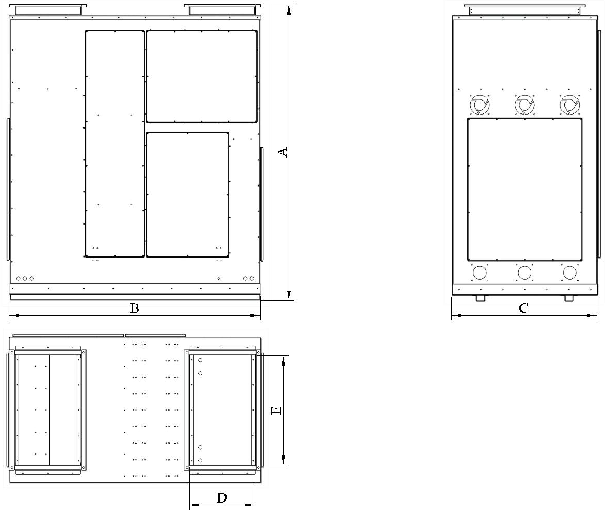
РИС. 1. ГАБАРИТНЫЕ И ПРИСОЕДИНИТЕЛЬНЫЕ РАЗМЕРЫ
«SmokeHouse» 1.0 | 1550х1150(1200)х475
«SmokeHouse» 2.0 | 1650х1150(1200)х675
«SmokeHouse» 3.0 | 1800х1650(1700)х700
«SmokeHouse» 4.0 | 2200х1950(2000)х700
«SmokeHouse» 5.0 | 2200х2000х920
«SmokeHouse» 6.0 | 2500х2300х920
«SmokeHouse» 7.0 | 2500х2300х1130
Габаритные размеры [АхВ(B+50)хС], мм

Присоединительные размеры, (DxE), мм
«SmokeHouse» 1.0 | 200х350
«SmokeHouse» 2.0 | 275х500
«SmokeHouse» 3.0 | 350х600
«SmokeHouse» 4.0 | 450х600
«SmokeHouse» 5.0 | 400х870
«SmokeHouse» 6.0 | 500х870
«SmokeHouse» 7.0 | 500х1080
Запрещено применять оборудование для сред, содержащих следующие примеси:
- Радиоактивные
- Клеящиеся
- Агрессивные
- Взрывчатые
- Содержание атомов хлора, фосфора и фтора
- Смол

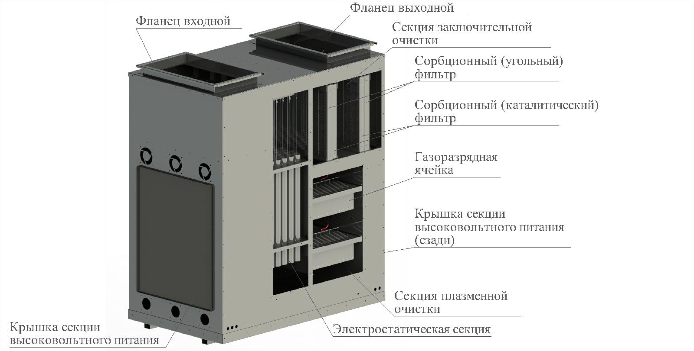
РИС. 2. ОБОРУДОВАНИЕ В РАЗРЕЗЕ
Принцип работы
Газы кухонной плиты, с температурой до +50°С, проходят несколько стадий обработки:

- Прохождение загрязненного воздуха через электростатическую секцию. Принцип действия секции – схема «нить в трубе», адаптивное питание, точки гарантированного разряда, сменные картриджи
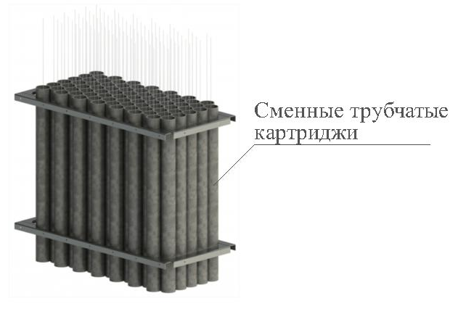

- Газоразрядная обработка очищаемого потока объемным барьерным разрядом высокой частоты. Барьерный разряд образуется в газоразрядном блоке с помощью высокого напряжения (10000-15000 Вольт, частота 50-500 Герц). Под действием высокочастотной плазмы происходит разрушение молекул запахов и их окисление кислородом воздуха с образованием паров воды и углекислого газа.
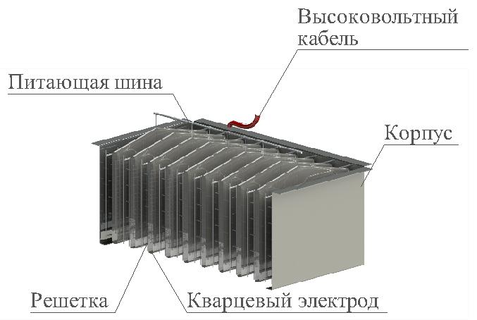

- Улавливание остатков озона кассетой с активным углем.

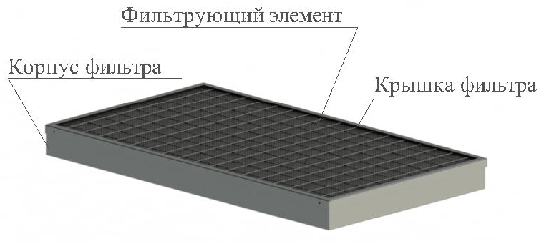

Порядок включения/выключения оборудования
- Перед включением присоединить провод заземления, к главному болту заземления (присутствует наклейка «Главный болт заземления»).
- Включение аппарата производится строго при работающем вентиляторе.
- Включение производить в щите управления в следующей последовательности:
- включить автомат «ВВОД»;
- включить автомат «ЗАЩИТА АВТОМАТИКИ»;
- дождаться, когда погаснет красная лампочка «АВАРИЯ ЗАЗЕМЛЕНИЯ»;
- нажать зеленую кнопку «ПУСК/СТОП»;
- включить последовательно автоматы «ФИЛЬТР 1..N».
- Отключение газоконвертора производить в обратной последовательности.
ПРАВИЛА ТЕХНИЧЕСКОГО ОБСЛУЖИВАНИЯ
Техническое обслуживание оборудования производится техническим специалистом строго согласно инструкции.
Для обеспечения надежной и эффективной работы аппарата, повышения долговечности необходим правильный и регулярный технический уход. Устанавливаются следующие виды технического обслуживания:
- Ежедневное техническое обслуживание (ЕТО).
- Техническое обслуживание №1 (ТО-1), производится раз месяц.
- Техническое обслуживание №2 (ТО-2), производится раз в 3 месяца.
- ТО-1 является обязательным и менять график обслуживания запрещено. ТО-2 может производится по мере загрязнения оборудования. Решение принимает сертифицированный технический специалист, при диагностике на ТО-1.
- Сроки по ТО являются рекомендациями завода-производителя. Определяющим фактором проведения необходимых или дополнительных работ и сроков проведения ТО-2 служит визуальный осмотр комплектующих и работа оборудования при диагностике.
- Уменьшать установленный объем и изменять периодичность технического обслуживания самостоятельно не допускается.
- Самостоятельное техническое обслуживание должно осуществляться строго согласно «инструкции пользователя» или сертифицированными техническими специалистами (разрешение завода-производителя, авторизированный дилер или сервисный центр).

ВНИМАНИЕ! Техническое обслуживание №1 (ТО-1) и №2 (ТО-2) производиться ТОЛЬКО сертифицированными специалистами, т.е. сотрудниками, прошедшими обучение на заводе-производителе и получившими официальное разрешение на осуществление любых видов работ. ЕТО может производиться самостоятельно строго по «инструкции пользователя» или сертифицированным специалистом.
Неправильная эксплуатация и обслуживание ведёт к снятию с гарантийных обязательств (см. «Положение о гарантийном и сервисном обслуживании оборудования серии Ятаган»).

ЕЖЕДНЕВНОЕ ТЕХНИЧЕСКОЕ ОБСЛУЖИВАНИЕ (ЕТО)
(самостоятельное обслуживание)

  - Производится визуальный осмотр оборудования:
  - На наличие механических повреждений (вмятины, оголенные/скрученные/ незафиксированные провода и т.п. недочеты).
  - Проверка состояния крепежных (монтажных) соединений.
  - Проверка надежности заземления.
  - Проверка дверц и съемных панелей на герметичность закрытия.

ВНИМАНИЕ! В случае появления посторонних шумов, стуков или других признаков некорректной работы оборудования, выключить аппарат из сети и вызвать сертифицированного технического специалиста.

ТЕХНИЧЕСКОЕ ОБСЛУЖИВАНИЕ №1 (ТО-1)
(обслуживание сертифицированным специалистом)

При техническом обслуживании №1 (ТО-1) проводятся следующие виды работ:
- Диагностика оборудования на работоспособность.
- Определяется состояние оборудования и необходимость проведения дополнительных работ.
- Обслуживание электростатической и плазменной секций. Основные элементы секций – Сменные трубчатые картриджи и газоразрядная ячейка. Производится осмотр кварцевых электродов в газоразрядной ячейке на наличие трещин, сколов, повреждений.

Примечание:
- Сроки по ТО-1 являются рекомендациями завода-производителя. Определяющим фактором проведения необходимых или дополнительных работ и сроков проведения ТО-2 служит решение, принятое сертифицированным техническим специалистом.
- Уполномоченный сотрудник должен записывать все данные технического обслуживания в форму, приведенную в данной инструкции («Лист отметок ТО»).
- Подробное описание ТО-1 описано в «Руководстве по подбору, монтажу, ремонту и ТО для технических специалистов» (если ваши специалисты получили официальное разрешение завода-производителя.

ТЕХНИЧЕСКОЕ ОБСЛУЖИВАНИЕ №2 (ТО-2)
(обслуживание сертифицированным специалистом)

При техническом обслуживании №2 (ТО-2) проводятся следующие виды работ:
- Работы, проводимые при ТО-1
- Замена загрязнённых ГРЯ (газоразрядных ячеек) на регенерированные (мойка ГРЯ)
- Чистка или замена загрязненных трубчатых картриджей электростатической секции.
- Обслуживание секции сорбционной очистки. Основной элемент секции - Сорбционные кассеты. Кассеты заполнены специализированным угольным и каталитическим наполнителем, который подлежит периодической замене. Рекомендованный срок замены угля в кассете - раз в 3-6 месяцев, катализатора – раз в 6-12 месяцев. Приобрести наполнитель можно у завода-производителя, подробную информацию можно узнать на сайте или у специалиста технической поддержки.

Примечание:
- Сроки проведения ТО-2 зависят от состояния оборудования. Определяющим фактором проведения необходимых или дополнительных работ и сроков проведения ТО-2 служит решение, принятое сертифицированным техническим специалистом при диагностике ТО-1.
- Уполномоченный сотрудник должен записывать все данные технического обслуживания в форму, приведенную в данной инструкции («Лист отметок ТО»).
- Подробное описание ТО-2 описано в «Руководстве по подбору, монтажу, ремонту и ТО для технических специалистов» (если Ваши специалисты получили официальное разрешение Завода-Производителя).

График проведения технического обслуживания
Воздухоочистителя «Ятаган SmokeHouse» 1.0-7.0
Месяц | I | II | III | IV | V | VI | VII | VIII | IX | X | XI | XII
«SmokeHouse» 1.0-7.0 | *ТО-1 | *ТО-1 | *ТО-2 | *ТО-1 | *ТО-1 | *ТО-2 | *ТО-1 | *ТО-1 | *ТО-2 | *ТО-1 | *ТО-1 | *ТО-2

*ТО-1 проводится раз в месяц.
*ТО-2 проводится, не реже, раз в 3 месяца.
Техническое обслуживание ТО-1 и ТО-2 осуществляется на основании заключения договора с заводом–производителем (условия договора).
ТО-1 и ТО-2 производится только техническими специалистами, прошедшими обучение на заводе-производителе и получившие официальное разрешение на обслуживание оборудования.
Все данные по ТО-1 и ТО-2 уполномоченный сотрудник записывает в «Лист отметок ТО».
При несоблюдении установленных правил проведения ТО и отсутствия соответствующих записей в «Листе отметок ТО», оборудование снимается с гарантии в одностороннем порядке.

ЛИСТ ОТМЕТОК ТЕХНИЧЕСКОГО ОБСЛУЖИВАНИЯ №1
ТЕХНИЧЕСКОЕ ОБСЛУЖИВАНИЕ  Газоконвертора «Ятаган  SmokeHouse» 1.0 – 7.0  ДАТА «____»____________ ______г.  ФИО____________________________  (сотрудник, проводивший ТО)  Произведённые работы ________________________________________________________________________________________________________________________________________________________________________________________________________________________________________________________________________________________________________________________________________________________________________________________________________________________________________________________________________________________________  ___________________________________  /_______________/  подпись  МП | ТЕХНИЧЕСКОЕ ОБСЛУЖИВАНИЕ  Газоконвертора «Ятаган  SmokeHouse» 1.0 – 7.0  ДАТА «____»____________ ______г.  ФИО____________________________  (сотрудник, проводивший ТО)  Произведённые работы ________________________________________________________________________________________________________________________________________________________________________________________________________________________________________________________________________________________________________________________________________________________________________________________________________________________________________________________________________________________________________________________________________________________________  /_______________/  подпись  МП | ТЕХНИЧЕСКОЕ ОБСЛУЖИВАНИЕ  Газоконвертора «Ятаган  SmokeHouse» 1.0 – 7.0  ДАТА «____»____________ ______г.  ФИО____________________________  (сотрудник, проводивший ТО)  Произведённые работы ________________________________________________________________________________________________________________________________________________________________________________________________________________________________________________________________________________________________________________________________________________________________________________________________________________________________________________________________________________________________________________________________  /_______________/  подпись  МП | ТЕХНИЧЕСКОЕ ОБСЛУЖИВАНИЕ  Газоконвертора «Ятаган  SmokeHouse» 1.0 – 7.0  ДАТА «____»____________ ______г.  ФИО____________________________  (сотрудник, проводивший ТО)  Произведённые работы ________________________________________________________________________________________________________________________________________________________________________________________________________________________________________________________________________________________________________________________________________________________________________________________________________________________________________________________________________________________________________________________________  /_______________/  подпись  МП
*Предназначен для сертифицированных технических специалистов
ЛИСТ ОТМЕТОК ТЕХНИЧЕСКОГО ОБСЛУЖИВАНИЯ №1
ТЕХНИЧЕСКОЕ ОБСЛУЖИВАНИЕ  Газоконвертора «Ятаган  SmokeHouse» 1.0 – 7.0  ДАТА «____»____________ ______г.  ФИО____________________________  (сотрудник, проводивший ТО)  Произведённые работы ________________________________________________________________________________________________________________________________________________________________________________________________________________________________________________________________________________________________________________________________________________________________________________________________________________________________________________________________________________________________  ___________________________________  /_______________/  подпись  МП | ТЕХНИЧЕСКОЕ ОБСЛУЖИВАНИЕ  Газоконвертора «Ятаган  SmokeHouse» 1.0 – 7.0  ДАТА «____»____________ ______г.  ФИО____________________________  (сотрудник, проводивший ТО)  Произведённые работы ________________________________________________________________________________________________________________________________________________________________________________________________________________________________________________________________________________________________________________________________________________________________________________________________________________________________________________________________________________________________________________________________________________________________  /_______________/  подпись  МП | ТЕХНИЧЕСКОЕ ОБСЛУЖИВАНИЕ  Газоконвертора «Ятаган  SmokeHouse» 1.0 – 7.0  ДАТА «____»____________ ______г.  ФИО____________________________  (сотрудник, проводивший ТО)  Произведённые работы ________________________________________________________________________________________________________________________________________________________________________________________________________________________________________________________________________________________________________________________________________________________________________________________________________________________________________________________________________________________________________________________________  /_______________/  подпись  МП | ТЕХНИЧЕСКОЕ ОБСЛУЖИВАНИЕ  Газоконвертора «Ятаган  SmokeHouse» 1.0 – 7.0  ДАТА «____»____________ ______г.  ФИО____________________________  (сотрудник, проводивший ТО)  Произведённые работы ________________________________________________________________________________________________________________________________________________________________________________________________________________________________________________________________________________________________________________________________________________________________________________________________________________________________________________________________________________________________________________________________  /_______________/  подпись  МП
*Предназначен для сертифицированных технических специалистов

ЛИСТ ОТМЕТОК ТЕХНИЧЕСКОГО ОБСЛУЖИВАНИЯ №2
ТЕХНИЧЕСКОЕ ОБСЛУЖИВАНИЕ  Газоконвертора «Ятаган  SmokeHouse» 1.0 – 7.0  ДАТА «____»____________ ______г.  ФИО____________________________  (сотрудник, проводивший ТО)  Произведённые работы ________________________________________________________________________________________________________________________________________________________________________________________________________________________________________________________________________________________________________________________________________________________________________________________________________________________________________________________________________________________________  ___________________________________  /_______________/  подпись  МП | ТЕХНИЧЕСКОЕ ОБСЛУЖИВАНИЕ  Газоконвертора «Ятаган  SmokeHouse» 1.0 – 7.0  ДАТА «____»____________ ______г.  ФИО____________________________  (сотрудник, проводивший ТО)  Произведённые работы ________________________________________________________________________________________________________________________________________________________________________________________________________________________________________________________________________________________________________________________________________________________________________________________________________________________________________________________________________________________________________________________________________________________________  /_______________/  подпись  МП | ТЕХНИЧЕСКОЕ ОБСЛУЖИВАНИЕ  Газоконвертора «Ятаган  SmokeHouse» 1.0 – 7.0  ДАТА «____»____________ ______г.  ФИО____________________________  (сотрудник, проводивший ТО)  Произведённые работы ________________________________________________________________________________________________________________________________________________________________________________________________________________________________________________________________________________________________________________________________________________________________________________________________________________________________________________________________________________________________________________________________  /_______________/  подпись  МП | ТЕХНИЧЕСКОЕ ОБСЛУЖИВАНИЕ  Газоконвертора «Ятаган  SmokeHouse» 1.0 – 7.0  ДАТА «____»____________ ______г.  ФИО____________________________  (сотрудник, проводивший ТО)  Произведённые работы ________________________________________________________________________________________________________________________________________________________________________________________________________________________________________________________________________________________________________________________________________________________________________________________________________________________________________________________________________________________________________________________________  /_______________/  подпись  МП
*Предназначен для сертифицированных технических специалистов

ВОЗМОЖНЫЕ НЕИСПРАВНОСТИ И СПОСОБЫ ИХ УСТРАНЕНИЯ

В предоставленной ниже таблице можно найти советы по устранению некоторых ошибок.

НЕИСПРАВНОСТЬ | ВОЗМОЖНЫЕ ПРИЧИНЫ | УСТРАНЕНИЕ НЕИСПРАВНОСТЕЙ
Появился треск внутри аппарата. | Неисправность в газоразрядной секции, пробой ГРЯ. | Необходимо отключить плиту, выключить оборудование из сети и вызвать сертифицированного технического специалиста (либо получить консультацию у СТС по телефону/почте).  Самостоятельное вмешательство и устранение неисправностей ЗАПРЕЩЕНО!
Аппарат больше не очищает от запахов. | - Отсутствие электрического тока в сети.  - Повреждены или загрязнились ГРЯ.  - Неисправен энергопреобразователь.  - Некачественно проложено заземление. | - Проверить напряжение в сети, убедиться, что напряжение в норме ±10%, если нет, то принять меры по приведению напряжения в сети к номинальному значению.  Необходимо отключить плиту, выключить оборудование из сети и вызвать сертифицированного технического специалиста (либо получить консультацию у СТС по телефону/почте).  Самостоятельное вмешательство и устранение неисправностей ЗАПРЕЩЕНО!
Горит красная лампочка. | Ошибка автоматики | Необходимо отключить плиту, выключить оборудование из сети и вызвать сертифицированного технического специалиста (либо получить консультацию у СТС по телефону/почте).  Самостоятельное вмешательство и устранение неисправностей ЗАПРЕЩЕНО!
Сильный запах озона. | Высокая степень загрязнения угольного и каталитического фильтра | Необходимо отключить плиту, выключить оборудование из сети и вызвать сертифицированного технического специалиста (либо получить консультацию у СТС по телефону/почте).  Самостоятельное вмешательство и устранение неисправностей ЗАПРЕЩЕНО!

ПРАВИЛА РЕМОНТА ОБОРУДОВАНИЯ
- Ремонт оборудования может производить только сертифицированные технические специалисты (обучение и официальное разрешение завода-производителя).
- Соблюдайте требования пожаро- и электробезопасности.
- Не допускайте посторонних при ремонте и во время работы оборудования.
- Не включайте оборудование при снятых элементах корпуса и выключенном вентиляторе.
- Операции по ремонту и обслуживанию, при которых возможно соприкосновение с моющим гелем, необходимо проводить с использованием средств индивидуальной защиты (костюм, респиратор, химически стойкие перчатки и т.д.) ввиду высокой химической активности.
- Технические специалисты, выполняющие ремонтные работы, должны записывать все данные в соответствующие листы о проведенном ремонте.
ЛИСТ ОТМЕТОК О ГАРАНТИЙНОМ РЕМОНТЕ
ГАРАНТИЙНЫЙ РЕМОНТ  Газоконвертора «Ятаган  SmokeHouse» 1.0 – 7.0  Наименование установки Ятаган ____________________________________  Серийный номер__________________________________________________  Дата выпуска____________________________  Дата диагностики______________________  Результат_________________________________________________________________________________________________________________________________________________________________________________________________________________________________________________  Ремонтные работы___________________________________________________  ________________________________________________________________________________________________________________________________________________________________________________________________________________________________________________________________________________________________________________________________________________________________________________________________________________________  Название организации, проводившей ремонт_______________________  Дата «____»______________ ______г.  ФИО_________________________________/_______________/  (сотрудник, проводивший ТО) подпись  МП  Гарантийный талон предназначен для доказательства действий проводимого ремонта (фото, скан). Талон извлекается и направляется заводу-производителю. Заполняется организацией, проводившей диагностику и ремонт оборудования. | ГАРАНТИЙНЫЙ РЕМОНТ  Газоконвертора «Ятаган  SmokeHouse» 1.0 – 7.0  Наименование установки Ятаган ____________________________________  Серийный номер__________________________________________________  Дата выпуска____________________________  Дата диагностики______________________  Результат_____________________________________________________________________________________________________________________________________________________________________________________________________________________________________________  Ремонтные работы___________________________________________________  __________________________________________________________________________________________________________________________________________________________________________________________________________________________________________________________________________________________________________________________________________________________________________________________________________________  Название организации, проводившей ремонт_______________________  Дата «____»______________ ______г.  ФИО_________________________________/_______________/  (сотрудник, проводивший ТО) подпись  МП  Гарантийный талон предназначен для доказательства действий проводимого ремонта (фото, скан). Талон извлекается и направляется заводу-производителю. Заполняется организацией, проводившей диагностику и ремонт оборудования.
ЛИСТ ОТМЕТОК О ГАРАНТИЙНОМ РЕМОНТЕ
ГАРАНТИЙНЫЙ РЕМОНТ  Газоконвертора «Ятаган  SmokeHouse» 1.0 – 7.0  Наименование установки Ятаган ____________________________________  Серийный номер__________________________________________________  Дата выпуска____________________________  Дата диагностики______________________  Результат_________________________________________________________________________________________________________________________________________________________________________________________________________________________________________________  Ремонтные работы___________________________________________________  ________________________________________________________________________________________________________________________________________________________________________________________________________________________________________________________________________________________________________________________________________________________________________________________________________________________  Название организации, проводившей ремонт_______________________  Дата «____»______________ ______г.  ФИО_________________________________/_______________/  (сотрудник, проводивший ТО) подпись  МП  Гарантийный талон предназначен для доказательства действий проводимого ремонта (фото, скан). Талон извлекается и направляется заводу-производителю. Заполняется организацией, проводившей диагностику и ремонт оборудования. | ГАРАНТИЙНЫЙ РЕМОНТ  Газоконвертора «Ятаган  SmokeHouse» 1.0 – 7.0  Наименование установки Ятаган ____________________________________  Серийный номер__________________________________________________  Дата выпуска____________________________  Дата диагностики______________________  Результат_____________________________________________________________________________________________________________________________________________________________________________________________________________________________________________  Ремонтные работы___________________________________________________  __________________________________________________________________________________________________________________________________________________________________________________________________________________________________________________________________________________________________________________________________________________________________________________________________________________  Название организации, проводившей ремонт_______________________  Дата «____»______________ ______г.  ФИО_________________________________/_______________/  (сотрудник, проводивший ТО) подпись  МП  Гарантийный талон предназначен для доказательства действий проводимого ремонта (фото, скан). Талон извлекается и направляется заводу-производителю. Заполняется организацией, проводившей диагностику и ремонт оборудования.

ЛИСТ ОТМЕТОК О ПРОВЕДЕННОМ РЕМОНТЕ
РЕМОНТ  Газоконвертора «Ятаган  SmokeHouse» 1.0 – 7.0  Дата диагностики______________________________________________  Результат______________________________________________________________________________________________________________________________________________________________________________________________________________________________________________________________________________________________________________  Гарантия Неисправность негарантийного характера  Ремонтные работы______________________________________________  ________________________________________________________________________________________________________________________________________________________________________________________________________________________________________________________________________________________________________________________________________________________________________________________________________________________________________________________________________________________________________________  Название организации, проводившей ремонт_______________________  Дата «____»______________ ______г.  ФИО_________________________________/_______________/  (сотрудник, проводивший ТО) подпись  МП | РЕМОНТ  Газоконвертора «Ятаган  SmokeHouse» 1.0 – 7.0  Дата диагностики______________________________________________  Результат_________________________________________________________________________________________________________________________________________________________________________________________________________________________________________________________________________________________________________  Гарантия Неисправность негарантийного характера  Ремонтные работы_____________________________________________  ________________________________________________________________________________________________________________________________________________________________________________________________________________________________________________________________________________________________________________________________________________________________________________________________________________________________________________________________________________________________________  Название организации, проводившей ремонт_______________________  Дата «____»______________ ______г.  ФИО_________________________________/_______________/  (сотрудник, проводивший ТО) подпись  МП

ЛИСТ ОТМЕТОК О ПРОВЕДЕННОМ РЕМОНТЕ
РЕМОНТ  Газоконвертора «Ятаган  SmokeHouse» 1.0 – 7.0  Дата диагностики______________________________________________  Результат______________________________________________________________________________________________________________________________________________________________________________________________________________________________________________________________________________________________________________  Гарантия Неисправность негарантийного характера  Ремонтные работы______________________________________________  ________________________________________________________________________________________________________________________________________________________________________________________________________________________________________________________________________________________________________________________________________________________________________________________________________________________________________________________________________________________________________________  Название организации, проводившей ремонт_______________________  Дата «____»______________ ______г.  ФИО_________________________________/_______________/  (сотрудник, проводивший ТО) подпись  МП | РЕМОНТ  Газоконвертора «Ятаган  SmokeHouse» 1.0 – 7.0  Дата диагностики______________________________________________  Результат_________________________________________________________________________________________________________________________________________________________________________________________________________________________________________________________________________________________________________  Гарантия Неисправность негарантийного характера  Ремонтные работы_____________________________________________  ________________________________________________________________________________________________________________________________________________________________________________________________________________________________________________________________________________________________________________________________________________________________________________________________________________________________________________________________________________________________________  Название организации, проводившей ремонт_______________________  Дата «____»______________ ______г.  ФИО_________________________________/_______________/  (сотрудник, проводивший ТО) подпись  МП

FAQ

ВОПРОСЫ | ОТВЕТЫ
Какие сроки изготовления? | Срок изготовления аппаратов обсуждается индивидуально. В среднем около 40 дней.
Каков гарантийный срок на ГК «Ятаганы» и их срок службы? | 12 месяцев с момента запуска, но не более 14 месяцев с даты продажи, указанной в Гарантийном талоне.
Как осуществляется гарантийное и послегарантийное обслуживание? | Гарантийное обслуживание включено в стоимость оборудования и производится специализированными сервисными службами.  Подробная информация по гарантийному обслуживанию указана в «Положении о Гарантийном и сервисном обслуживании» на сайте ЯТАГАН в разделе «Документация»
Что делать, когда гарантия заканчивается? | Заполнить Форму Обращения гарантийного обслуживания на сайте, в разделе «Документация». Отправить её по адресу help@yatagan.ru. Ждать ответ.  Подробная информация по гарантийному обслуживанию указана в «Положении о гарантийном и сервисном обслуживании» на сайте в разделе «Документация».
В чём преимущество ГК «Ятаганов»? | Меньше стоимость, габариты, расходы и потребление электроэнергии при большей эффективности.
Для чего предназначен воздухоочиститель? | Для очистки воздуха от запаха в кухнях
Имеет ли оборудование необходимые сертификаты? | На «Ятаган» получены все необходимые сертификаты. Сертификаты размещены на сайте yatagan.ru в разделе «Сертификаты». По запросу Клиента можем предоставить вместе с тех. документацией.
Входит ли доставка в стоимость оборудования? | Доставка осуществляется за счет Покупателя и собственными силами.
Кто оплачивает доставку при гарантийном случае? | Доставка осуществляется за счет Покупателя и собственными силами.
Из чего сделан воздухоочиститель? | Из нержавеющей стали.
Чем можно промывать воздухоочиститель? | Для промывки аппарата можно использовать любой жирорастворяющий гель (напр., «Fairy»).
Какая степень очистки ГК «Ятагана» и от чего она зависит? | Не менее 90%. Зависит от комплектации оборудования и концентрации загрязняющих выбросов.
Каковы требуемые параметры электропитания? | Питающее напряжение 220В. Частота питающего напряжения 50 Гц.
Что, кроме электричества, нужно для работы воздухоочистителя? | Правильное подключение заземления. Заземление должно соответствовать требованиям ПУЭ.
Какие расходные материалы нужны для аппарата? | Моющее средство (напр., «Fairy»).
Как требуется обслуживание (очистка) Газоразрядных ячеек? Возможно ли проведение этого обслуживания своими силами? | По мере загрязнения. В среднем раз в три месяца. Обслуживание оборудования должно производиться авторизированными сервисными компаниями, прошедшими обучение на заводе-производителя.  Подробная информация по техническому обслуживанию указана в данной «Инструкции пользователя».
ТО-2 предусмотрено раз в 3 месяца, но у нас засоряется уже через неделю. По какой причине? | Быстрое засорение аппарата может быть связано с высокой концентрацией входящих загрязнений, не рассчитанных на выбранный вами аппарат.
Куда можно устанавливать? | - Установка должна располагаться над кухонной плитой на расстоянии, обеспечивающем температуру очищаемого воздуха не более +50°С.  - В помещения, которые не имеют полноценную приточно-вытяжную вентиляцию.  - Установка предназначена для внутреннего использования. Для наружного пользования, оборудование подбирается и изготавливается отдельно.  - При выборе места размещения установки необходимо предусмотреть зону для обслуживания оборудования.  См. «Руководство по подбору, монтажу, ремонту и ТО для технических специалистов».
Где можно увидеть работу ГК «Ятаганов»? | В нашем демонстрационном зале и на действующих объектах.
Могу ли я получить документацию (инструкции, схемы) на мой аппарат в электронном виде? | На нашем сайте www.yatagan.ru в разделе «Документация» Вы найдёте всю необходимую информацию.
ПАМЯТКА ПОЛЬЗОВАТЕЛЮ
 | - Запрещается располагать оборудование под углом.
 | - Запрещается включать оборудование в электросеть без заземления!  Отсутствие заземления ведет к выходу аппарата из строя!
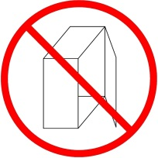 | - Запрещается включать оборудование при снятых элементах корпуса.
 | - Запрещается использовать оборудование в помещениях с высокой влажностью.
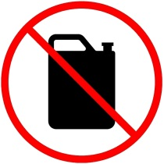 | - Запрещается располагать оборудование в помещениях с легковоспламеняющимися, взрывоопасными материалами, жидкостями и газами.
 | - Запрещается устанавливать вытяжной вентилятор ПЕРЕД оборудованием.
 | - Запрещается включать оборудование в режиме имитации работы узлов контроля (кроме случаев проверки правильности работы системы).
 | - Запрещается осуществлять транспортировку и хранение оборудование в не защищённых от природных явлений местах (атмосферные осадки).

ЗА НЕПРАВИЛЬНОЕ ИСПОЛЬЗОВАНИЕ ОБОРУДОВАНИЯ ПОЛДЬЗОВАТЕЛЕМ, ОБОРУДОВАНИЕ ТЕРЯЕТ ГАРАНТИЙНЫЕ ОБЯЗАТЕЛЬСТВА!

КОНТАКТЫ
РОССИЙСКАЯ ФЕДЕРАЦИЯ,
140070, МОСКОВСКАЯ ОБЛАСТЬ,
ОКРУГ ЛЮБЕРЦЫ, ПОСЕЛОК ТОМИЛИНО,
УЛИЦА ГАРШИНА, ДОМ 11.
ТЕЛЕФОН: +7 (499) 110-43-24

ТЕЛЕФОН КРУГЛОСУТОЧНОЙ СЛУЖБЫ ТЕХНИЧЕСКОЙ ПОДДЕРЖКИ КЛИЕНТОВ:
8 (977) 885-58-05 , доб. 204

САЙТ:
www.yatagan.ru

ЭЛЕКТРОННАЯ ПОЧТА ПРЕДЛОЖЕНИЙ ПО РАБОТЕ ОБОРУДОВАНИЯ И УСЛУГ:
help@yatagan.ru

Пожалуйста, присылайте Ваши пожелания на почту. Все запросы будут рассмотрены и Вами будет получен ответ.

Москва
Редакция от 01.04.2019

